

数据库课程设计文档02——数据库设计文档

Temperature 博客系统

指导老师: 袁时金
1850477 | 邓欣凌
1750226 | 陆昱珉
1850170 | 印昱炜
1850952 | 梁荣嘉
1851336 | 王心童
1852577 | 汪毕强
1852641 | 章逸飞
1853562 | 梁正扬
1854036 | 吴越
1854039 | 胡冲

June , 2020
Tongji University
School of Software Engineering
目录
1. 博客系统数据需求 3
1.1 账号注册、登录、注销功能 5
1.2 用户个人资料查看功能 5
1.3 用户个人资料管理功能 5
1.4 博客文章查看功能 5
1.5 个人博客文章管理功能 6
1.6 文章搜索功能 6
1.7 文章点赞功能 6
1.8 文章评论的管理功能 6
1.9 个人相册管理功能 6
1.10 相册浏览功能 6
1.11 个人相片管理功能 6
1.12 相片浏览功能 7
1.13 相片点赞功能 7
1.14 相片评论的管理功能 7
1.15 话题搜索功能 7
1.16 话题管理功能 7
1.17 话题浏览功能 7
1.18 话题回答管理功能 7
1.19 回答点赞功能 8
1.20 对回答的回复消息的管理功能 8
1.21 个人博客首页浏览功能 8
1.22 首页浏览功能 8
1.23 选择分区功能 8
1.24 最热文章查看功能 8
1.25 最热话题查看功能 8
1.26 我的关注列表浏览功能 9
1.27 我的关注列表管理功能 9
1.28 个性推荐浏览功能 9
1.29 文章收藏夹管理功能 9
1.30 文章收藏夹查看功能 9
1.31 消息库发送、接受功能 9
1.32 组织结构 10
2. 概念设计 11
2.1 总体E-R图 11
2.2 收藏夹模块E-R图 18
2.3 文章模块E-R图 19
2.4 话题模块E-R图 20
2.5 相册模块E-R图 21
2.6 关注模块E-R图 23
2.7 消息库模块E-R图 24
2.8 公告模块E-R图 25
3. 逻辑设计 26
3.1 表的设计 26
3.1.1 用户表（USER） 27
3.1.2 文章表（ARTICLE） 28
3.1.3 文章评论回复表（ARTICLE_COMMENT_REPLY） 28
3.1.4 文章排行榜表（ARTICLE_RANK） 29
3.1.5 文章访问表（ARTICLE_VISIT） 29
3.1.6 收藏夹表（FAVORITE） 30
3.1.7 文章收藏表（FAVORITE_ARTICLE） 30
3.1.8 相册表（ALBUM） 30
3.1.9 相册访问表（ALBUM_VISIT） 31
3.1.10 相片表（PHOTO） 31
3.1.11 相片访问表（PHOTO_VISIT） 32
3.1.12 相片评论表（PHOTO_COMMENT） 32
3.1.13 话题表（TOPIC） 33
3.1.14 话题回答回复表（TOPIC_ANSWER_REPLY） 33
3.1.15 话题排行榜表（TOPIC_RANK） 34
3.1.16 消息库表（MESSAGE_LIBRARY） 34
3.1.17 消息接收表（MESSAGE_RECEIVE） 34
3.1.18 消息发送表（MESSAGE_SEND） 35
3.1.19 公告表（ANNOUNCEMENT） 35
3.1.20 关注表（USER_FOLLOW） 35
3.1.21 分区表（ZONE） 36
3.2 数据库关系 37
附录A. 图表索引 38

博客系统数据需求
数据流01：用户信息
来源：用户注册
去向：录入系统——用户表
组成：用户ID、登录状态、昵称、密码、头像地址、性别、所在地、生日、邮箱、手机号、微信、发表文章总数、被关注数

数据流02：关注信息
来源：关注其他用户
去向：录入系统——关注表
组成：用户ID、被关注者ID

数据流03：收藏夹信息
来源：用户创建收藏夹
去向：录入系统——收藏夹表
组成：收藏夹ID、收藏夹名称、文章数量

数据流04：文章信息
来源：发布文章
去向：录入系统——文章表
组成：文章ID、标题、点赞量、阅读量、上传时间、上传者ID、文章内容、收藏量、分区

数据流05：公告信息
来源：用户编辑个人博客公告
去向：录入系统——公告表
组成：用户ID、公告ID、公告内容、发布日期

数据06：话题信息
来源：发布话题
去向：录入系统——话题表
组成：话题ID、分区、回答数、上传时间、上传者ID、话题内容

数据07：回答信息
来源：在话题下发布回答
去向：录入系统——回答表
组成：回答ID、点赞数、上传时间、发布者ID、回答内容

数据08：相册信息
来源：创建相册
去向：录入系统——相册表
组成：相册ID、相册简介、相册名称、创建时间、上传者ID

数据09：相片信息
来源：上传相片
去向：录入系统——相片表
组成：相片ID、相册ID、点赞数、上传时间、上传者ID、相片地址

数据10：文章评论信息
来源：对博文发表评论
去向：录入系统——文章评论表
组成：文章评论ID、上传时间、评论者ID、评论内容

数据11：相片评论信息
来源：对相片发表评论
去向：录入系统——相片评论表
组成：相片评论ID、上传时间、评论者ID、评论内容

数据12：分区信息
来源：属于分区
去向：录入系统——分区表
组成：分区ID、分区名、分区文章数量、分区图片数量

账号注册、登录、注销功能
用户可以在登陆界面进行个人账号的注册、登录、注销功能：初始界面为注册登录界面。在注册信息时，用户首先输入昵称和密码，生成用户ID，再跳转到添加个人信息界面；登陆时输入ID或昵称和密码；提供账号注销功能
所需数据：用户ID、用户昵称、用户头像、用户个人信息

用户个人资料查看功能
用户可以在个人主页查看个人信息
所需数据：用户ID、昵称、密码、头像、性别、所在地、生日、邮箱、手机号、微信号、发表文章数、被关注数

用户个人资料管理功能
用户可以在个人主页管理信息，修改资料。包括昵称，性别，头像，生日，个性签名，邮箱，手机号，微信号，所在地等个人信息
所需信息：用户ID、昵称、密码、头像、性别、所在地、生日、邮箱、手机号、微信号

博客文章查看功能
用户可以在个人界面、首页或搜索页面点击文章查看全文，还可以查看文章各项详细信息、发布者信息、评论
所需数据：文章ID、文章标题、文章内容、点赞数、浏览量、收藏量、上传时间、分区、用户昵称、用户ID、用户头像、评论

个人博客文章管理功能
用户可以添加自己的文章，修改自己的文章（包括修改内容等），删除自己的文章
所需数据：文章ID、文章内容、文章标题、用户ID、分区

文章搜索功能
用户可以在首页或者搜索界面输入关键词进行搜索，系统根据文章的标题、上传者搜索并显示文章。按照文章的浏览量排序
所需数据：文章ID、文章标题、浏览量、用户ID

文章点赞功能
用户可以在查看全文界面点赞文章
所需数据：用户ID、文章ID、点赞量

文章评论的管理功能
用户可以在查看全文界面添加、删除自己的评论
所需数据：用户ID、文章ID、评论ID、评论内容、评论时间

个人相册管理功能
用户可以在个人相册空间界面创建新的相册，并给相册起名；用户也可以对相册信息进行修改或删除
所需数据：用户ID、相册ID、相册名称、相册简介、创建时间

相册浏览功能
用户可以浏览任何用户的相册，查看相册相关信息，以及该相册相关内的所有照片
所需数据：用户ID、相册ID、相册名称、相册简介、相片ID、用户昵称、用户头像、评论、浏览量

个人相片管理功能
用户可以在已创建的相册中添加、删除相片
所需数据：相册ID、相片ID、用户ID

相片浏览功能
用户可以浏览任何用户相册中的相片，还可浏览相片的评论、点赞情况
所需数据：用户ID、相册ID、相册名称、相片ID、相片地址、相片点赞量、用户昵称、用户头像、评论、浏览量

相片点赞功能
用户可以在相片界面点赞相片
所需数据：用户ID、相册ID、相片ID、相片地址、相片点赞量

相片评论的管理功能
用户可以在相片界面添加、删除自己的评论
所需数据：用户ID、相册ID、相片ID、评论内容、评论时间

话题搜索功能
用户可以在首页或者搜索界面输入关键字搜索话题，系统根据话题标签内容搜索并显示话题，按照话题的发表时间排序
所需数据：话题ID、话题发布时间、用户ID、用户昵称、分区

话题管理功能
用户可以添加、修改、删除自己发表的话题
所需数据：话题ID、话题内容、用户ID

话题浏览功能
用户可以查看话题详细信息，也可以查看话题下面的回答和其他用户的评论
所需信息：话题ID、话题内容、回答数、回答ID、回答内容、点赞数、浏览量、上传时间、用户ID、昵称、用户头像

话题回答管理功能
用户可以在话题下面，对话题进行添加、修改、删除回答
所需信息：话题ID、话题内容、回答ID、回答内容、用户ID、昵称、用户头像

回答点赞功能
用户可以在话题区，对某个话题下面的回答进行点赞
所需信息：用户ID、昵称、用户头像、话题ID、话题内容、回答ID、回答内容、点赞量

对回答的回复消息的管理功能
用户可以在话题区，对某个话题下面的回答进行回复的添加、删除功能
所需信息：用户ID、昵称、用户头像、话题ID、话题内容、回答ID、回答内容、点赞量、评论ID、评论内容、评论时间

个人博客首页浏览功能
用户可以浏览自己或者别的用户的博客首页，首页信息包括相册、用户的最热文章、最新文章、用户的话题、用户信息、公告
所需信息：用户ID、昵称、用户头像、相册ID、相册名称、文章ID、文章标题、话题ID、话题内容、用户信息、公告

首页浏览功能
用户可以浏览首页，首页内容包括最热文章、个性推荐、各分区内容推荐
所需信息：分区信息、个性推荐表、最热文章表

选择分区功能
用户可以在首页选择系统预设的分区之一，筛选查看不同分区下的文章
所需信息：文章ID、文章标题、点赞量、浏览量、上传时间、分区名

最热文章查看功能
用户可在首页查看最热文章排行榜，排行榜根据阅读量排序，同时排行榜会定时刷新
所需数据：文章排行榜时间、日期、排名、排序依据、文章ID、文章标题、阅读量

最热话题查看功能
用户可在首页查看最热话题排行榜，排行榜根据回答数排序，同时排行榜会定时刷新
所需数据：话题排行榜时间、日期、排名、排序依据、话题ID、话题内容、回答数

我的关注列表浏览功能
可在用户个人主页查看用户关注的用户
所需数据：用户ID、用户昵称、用户头像、被关注者ID、被关注者用户昵称、被关注者用户头像

我的关注列表管理功能
可在用户个人主页对自己关注的用户进行删除（取关）
所需数据：用户ID、用户昵称、用户头像、被关注者ID、被关注者用户昵称、被关注者用户头像

个性推荐浏览功能
系统将用聚类算法对用户进行个性化博文阅读推荐，用户可在首页查看个性推荐。
所需数据：文章ID、文章标题、分区、用户ID、用户昵称、用户头像

文章收藏夹管理功能
用户可在个人主页对文章收藏夹进行添加、修改、删除操作
所需数据：收藏夹ID、收藏夹名称、文章数量

文章收藏夹查看功能
用户可在个人主页对文章收藏夹进行查看操作；用户可以将文章移入收藏夹或者将文章从收藏夹移除
所需数据：用户ID、收藏夹ID、收藏夹名称、文章数量、文章ID、收藏时间、文章标题

消息库发送、接受功能
当其他用户对用户的内容进行点赞、评论、收藏等操作时，会发送给系统一条提示消息，系统将消息发送给用户（内容的拥有者）
所需数据：消息 ID、消息类型、消息内容、消息时间

组织结构
第一章：数据需求分析部分。对本系统的具体功能的描述以及各功能对应数据需求的展示。
第二章：概念设计部分。对本系统总体E-R图的设计描述，以及各模块E-R图的设计描述，包括实体，属性，相应的联系等等。
第三章：逻辑设计部分。详细说明了本系统中涉及到的各个表的相关信息，包括字段名，数据类型，长度，和具体存储信息内容描述等等。
附录A：是本文档的图表索引。

概念设计
概念设计环节使设计者从用户的观点看待数据和处理需求、约束，产生反映用户观点的概念模型。将概念模型设计从设计过程中独立开来，可以使数据库设计各阶段任务单一化，减少复杂度，便于组织管理，能较好地适应各种变化，转换成关系模式。概念设计阶段将对数据模型进行设计并构建E-R图，定义其数据库中表示的实体、实体的属性、实体间的联系，以及实体和联系上的约束。
下面将介绍总体 E-R 图和几个关键实体的 E-R 图。

总体E-R图
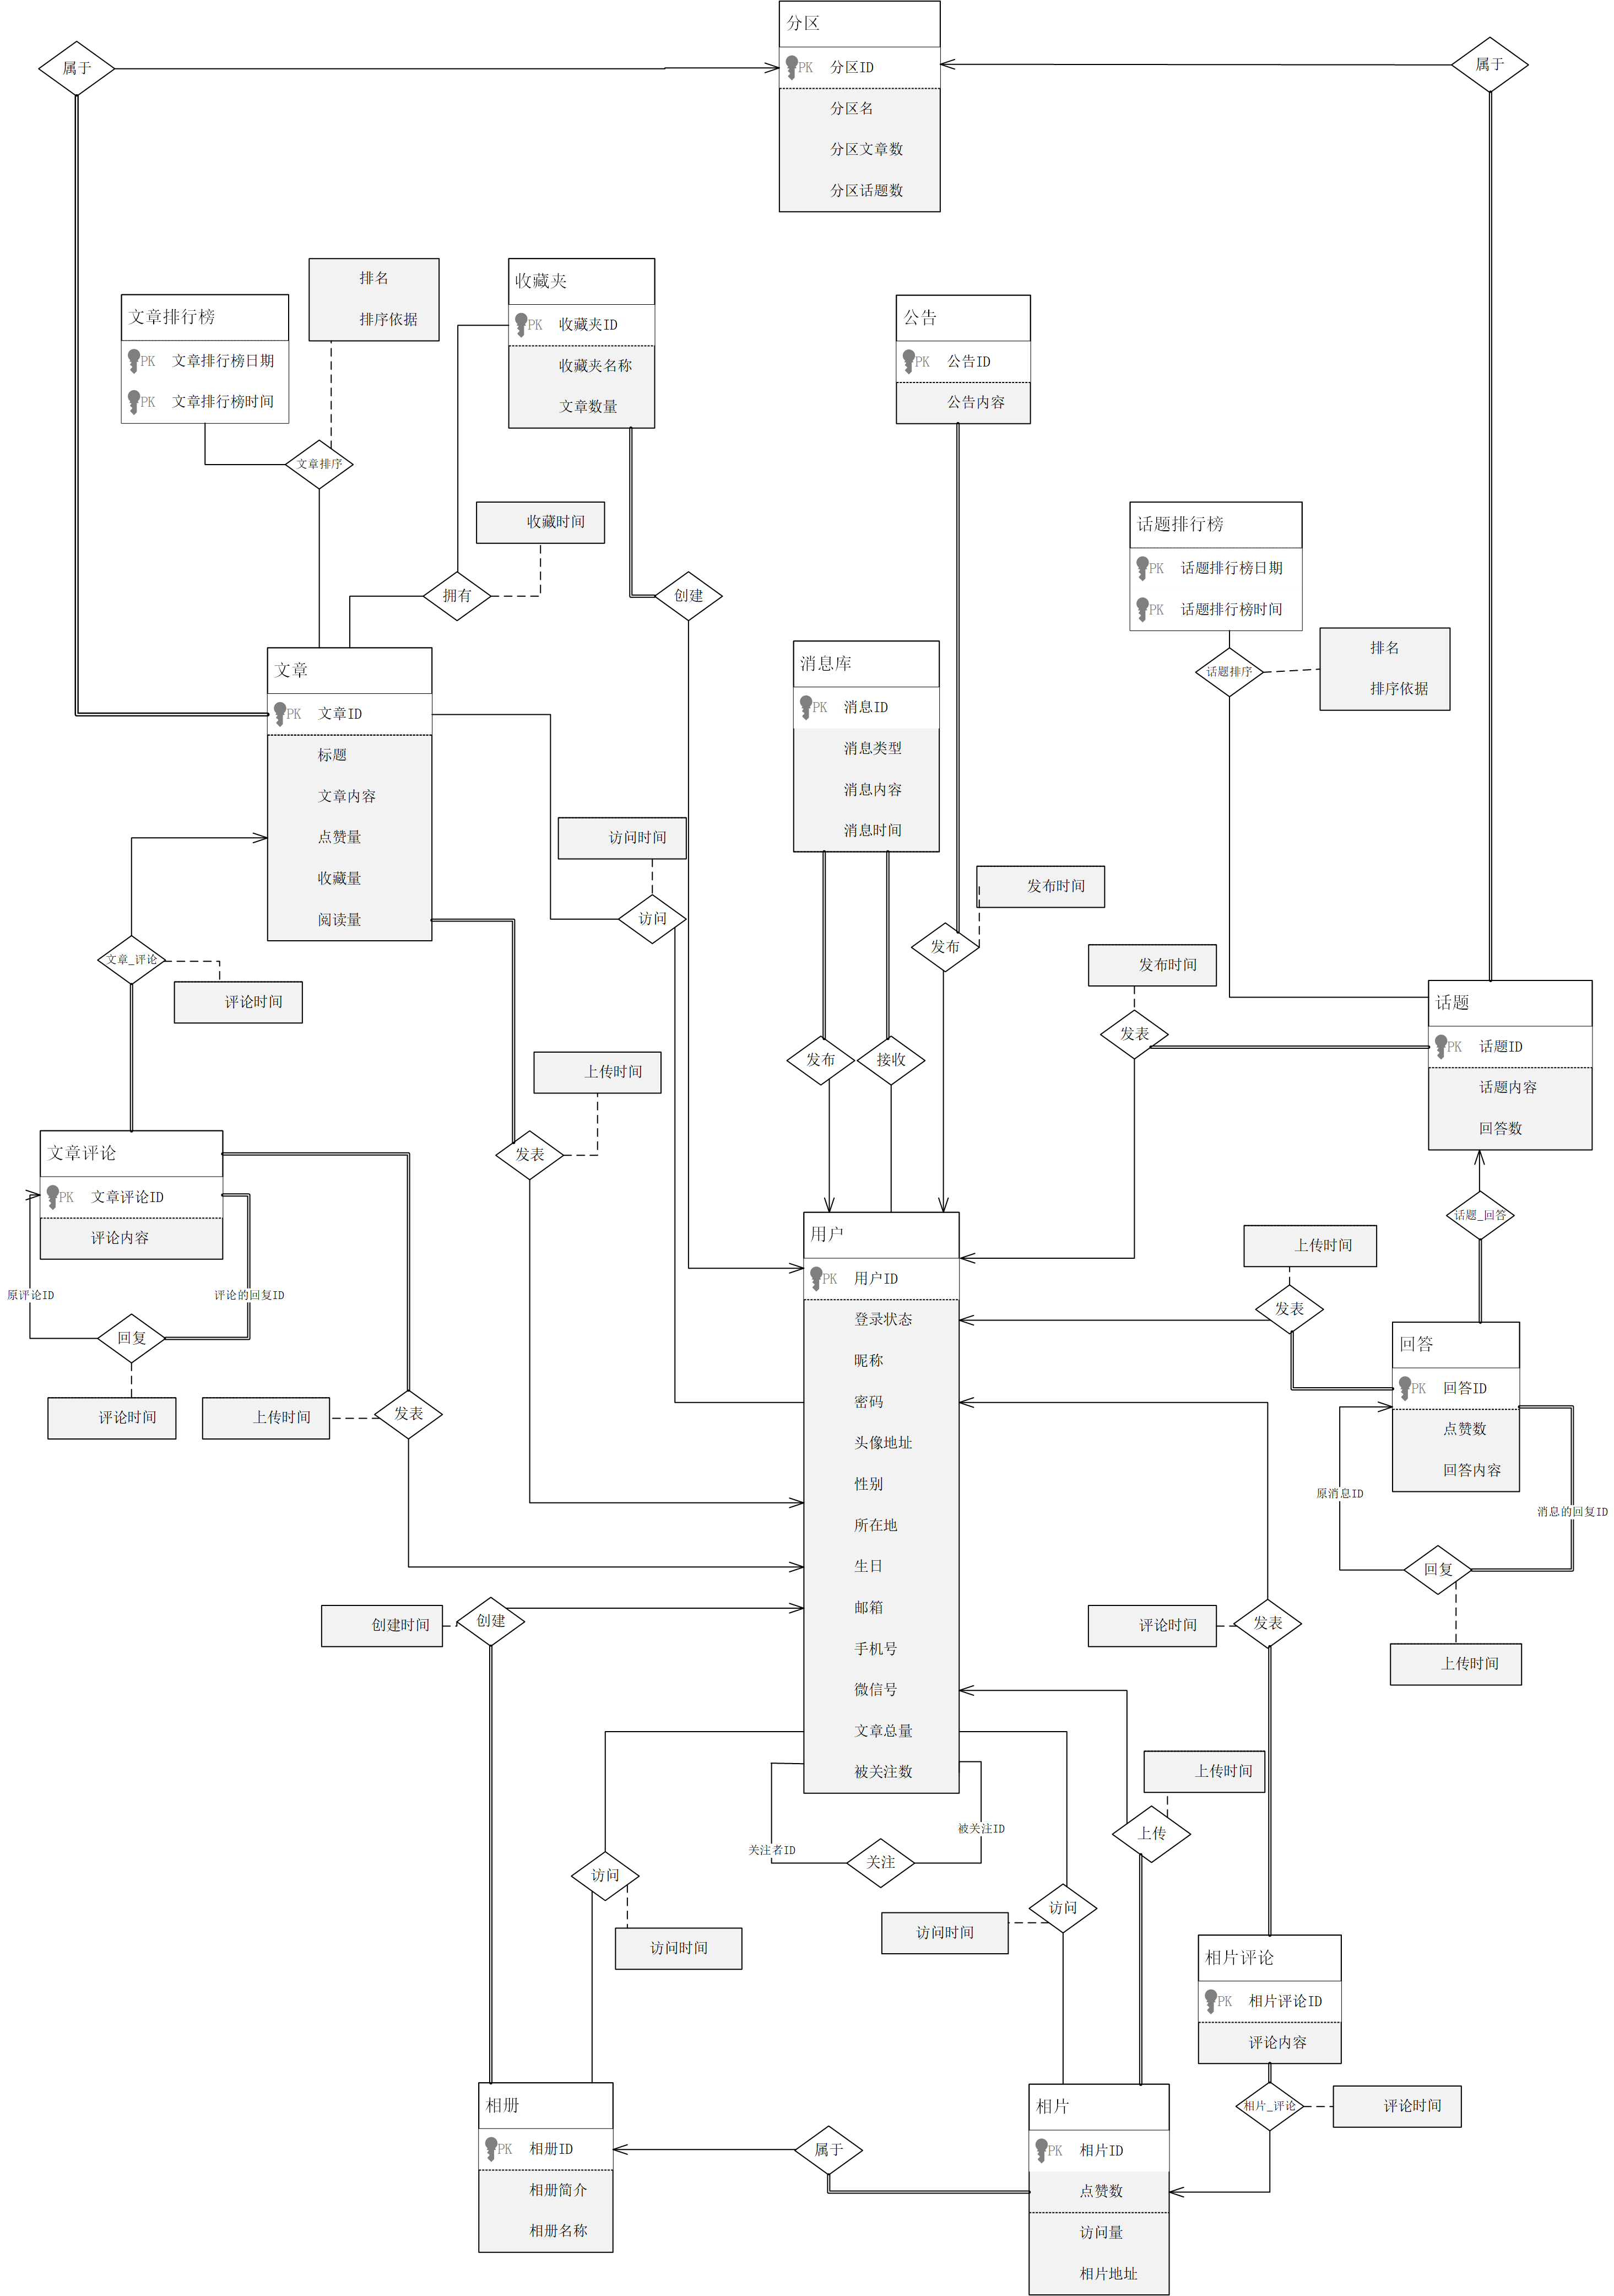
总体E-R图说明
图 2-1 总体E-R图

实体及其属性的介绍
<entity>用户：用来记录用户的账号和个人信息，用户在注册一个账号时生成一个实例，同时记录用户在使用期间所产生的动态信息,如被关注数量、关注数量等。属性包括：用户ID、登录状态、昵称、密码、头像地址、性别、所在地、生日、邮箱、手机号、微信号。主码为用户ID。

<entity>文章：用来记录所有用户上传的所有文章的信息，用户在上传文章时形成一个实例，同时记录文章在发布后所产生的动态信息，如点赞量、收藏量和阅读量等。属性包括：文章ID、标题、文章内容、点赞量、阅读量和收藏量。主码为文章ID。

<entity>文章评论：用来记录所有用户上传的所有文章评论的信息，用户在评论文章时生成一个实例，但不允许产生动态操作。属性包括：评论ID和评论内容。主码为评论ID

<entity>话题：用来记录所有用户上传的所有话题的信息，用户在上传话题时形成一个实例，同时记录话题在发布后所产生的动态信息，如回答数量。属性包括：话题ID、话题内容、回答数。主码为话题ID

<entity>回答：用来记录所有用户上传的所有回答的信息，用户在回答话题时生成一个实例，同时记录话题在发布后所产生的动态信息，如点赞数。属性包括：回答ID和回答内容和点赞数。主码为回答ID

<entity>收藏夹：用来记录所有用户建立的所有收藏夹信息，每个收藏夹拥有自己的ID以区分不同用户建立的收藏夹。属性包括：收藏夹ID、收藏夹名称和文章数量。主码为收藏夹ID。

<entity>分区：分区是对文章和话题的大致归类，用户在上传文章和话题时可以为自己的文章和话题选择分区，其他用户在使用时可根据分区搜索相应的文章和话题。属性包括：分区ID、分区名、分区话题数、分区文章数。主码为分区ID。

<entity>文章排行榜：用来记录每个时间段文章排行榜的信息，排行榜每规定时间段刷新一次，根据文章的阅读量等因素进行排行，每刷新一次就会产生一个新的实例。属性包括：文章排行榜时间和文章排行榜日期。主码为文章排行榜时间和文章排行榜日期。
<entity>话题排行榜：用来记录每个时间段话题排行榜的信息，排行榜每规定时间段刷新一次，根据话题的回答数进行排行，每刷新一次就会产生一个新的实例。属性包括：话题排行榜时间和话题排行榜日期。主码为话题排行榜时间和话题排行榜日期。

<entity>消息库：用来记录所有用户产生的所有消息信息，在这里消息包括;点赞、评论等。用户之间互相点赞或评论时，会先将产生的该消息存储到消息表中，之后进行一对一的消息发送。属性包括：消息 ID、消息类型、消息内容、消息时间。主码为消息 ID。

<entity>公告：用来记录所有用户发布的所有公告的信息，用户在发布公告时形成一个实例。属性包括：公告ID和公告内容。主码为公告ID。

<entity>相册：用来记录所有用户创建的所有相册的信息，用户在创建相册时形成一个实例。属性包括：相册ID、相册简介和相册名称。主码为相册ID。

<entity>相片：用来记录所有用户上传的所有相片的信息，用户在上传相片时生成一个实例，同时记录相片在发布后所产生的动态信息，如点赞数和访问量。属性包括：相片ID、点赞数、访问量和相片地址。主码为相片ID。

<entity>相片评论：用来记录所有用户上传的所有相片评论的信息，用户在评论相片时生成一个实例，但不允许产生动态操作。属性包括：相片评论ID和评论内容。主码为相片评论ID。

实体间联系的介绍
从 E-R 图中可以看出，各个实体类之间均由极为密切的联系，接下来将一一说明：

用户与收藏夹的创建关系：用户每创建一个收藏夹，要向收藏夹表中添加一个元组，同时添加该收藏夹与用户的关系，一个用户可以拥有多个收藏夹，而一个收藏夹只能属于一个用户，所以对应的联系集是一对多的，收藏夹全部参与该联系集。

收藏夹和文章的拥有关系：用户向收藏夹添加文章时，需要记录该用户与收藏夹的联系，一个收藏夹可对应多个视频，一个视频可属于多个收藏夹，因此对应的联系集是多对多的。

文章和分区的属于关系：用户在发表文章时需要指定文章的分区，这时记录文章和分区的联系，一个文章对应有且仅有一个分区，一个分区包含多个文章，因此对应的联系集时多对一的，且文章全部参与该联系集。

用户和文章评论的发表关系：用户在对文章发表评论时，需要向评论表中添加一条元组，同时记录该评论与用户的联系，一个用户可发表多条评论，一条评论由有且仅有一名用户发表，因此对应的联系集是一对多的，并且评论全部参与该联系集。

文章和文章评论的文章_评论关系：用户向文章发表评论时，需要记录文章与评论之间的联系，一个文章可拥有多条评论，一条评论被有且仅有一个文章拥有，因此对应的联系集是一对多的，并且评论全部参与该联系集

原评论与评论的回复的回复关系：用户在回复原评论时，需要记录原评论和评论的回复之间的联系，一个原评论可拥有多个评论的回复，一个评论的回复只属于一个原评论，因此联系集是一对多的，并且评论的回复全部参与该联系集。

用户与文章的发表关系：用户发表文章后，需要向文章表中添加一条元组，同时记录该文章与用户的联系，一个用户可发表多个文章，一个文章由有且仅由一名用户发布，因此对应的联系集是一对多的，并且文章全部参与该联系集。

文章排行榜和文章的文章排序关系：在页面上的文章排行榜中，可根据点赞量、阅读量、收藏量等对用户展示前十名的视频，更新排行榜时建立该时刻排行榜与文章的联系，一个排行榜可对应多个文章，一个文章也可与多个时刻排行榜建立联系，因此排行榜与文章之间的联系是多对多的。

用户和文章的访问关系：用户阅读文章时，记录用户对该文章的访问历史，一个用户可观看多个文章，同时一个文章可被多个用户阅读，因此该联系集是多对多的。

话题和分区的属于关系：用户在发表话题时需要指定话题的分区，这时记录话题和分区的联系，一个话题对应有且仅有一个分区，一个分区包含多个话题，因此对应的联系集时多对一的，且话题全部参与该联系集。

用户和回答的发表关系：用户在对话题发表回答时，需要向回答表中添加一条元组，同时记录该回答与用户的联系，一个用户可发表多条回答，一条回答由有且仅有一名用户发表，因此对应的联系集是一对多的，并且回答全部参与该联系集。

话题和回答的话题_回答关系：用户向话题发表回答时，需要记录话题与回答之间的联系，一个话题可拥有多个回答，一个回答被有且仅有一个话题拥有，因此对应的联系集是一对多的，并且回答全部参与该联系集。

用户与话题的发表关系：用户发表话题后，需要向话题表中添加一条元组，同时记录该话题与用户的联系，一个用户可发表多个话题，一个话题由有且仅由一名用户发布，因此对应的联系集是一对多的，并且话题全部参与该联系集。

话题排行榜和话题的话题排序关系：在页面上的话题排行榜中，可根据回答数对用户展示前十名的话题，更新排行榜时建立该时刻排行榜与话题的联系，一个排行榜可对应多个话题，一个话题也可与多个时刻排行榜建立联系，因此排行榜与话题之间的联系是多对多的。

原消息与消息的回复的回复关系：用户在回复原消息时，需要记录原消息和消息的回复之间的联系，一个原消息可拥有多个消息的回复，一个消息的回复只属于一个原消息，因此联系集是一对多的，并且消息的回复全部参与该联系集。

用户和消息库的发布关系：用户在点赞、评论、回答话题后，会向消息库发布一条消息，一个用户可发布多条消息，而一条消息有且仅有一个用户发出，因此用户与消息库之间的联系集是一对多的，且每条消息全部参与该联系集。

用户和消息库的接收关系：用户可接受消息库发布的消息，这时记录到该联系集。

用户和公告的发布关系：用户发布公告时，需要向公告表中添加一个元组，同时记录该公告与用户的联系，一个用户可发表多条公告，一条公告由有且仅有一名用户发表，因此对应的联系集是一对多的，并且公告全部参与该联系集。

用户与相册的创建关系：用户创建相册后，需要向相册表中添加一条元组，同时记录该相册与用户的联系，一个用户可创建多个相册，一个相册由有且仅由一名用户创建，因此对应的联系集是一对多的，并且相册全部参与该联系集。

相片和相册的属于关系：用户向相册中上传相片时，需要记录文章与评论之间的联系，一个文章可拥有多条评论，一条评论被有且仅有一个文章拥有，因此对应的联系集是一对多的，并且评论全部参与该联系集。

用户和相片的上传关系：用户在上传相片时，需要向相片表中添加一条元组，同时记录该相片与用户的联系，一个用户可上传多个相片，一个相片由有且仅有一名用户上传，因此对应的联系集是一对多的，并且相片全部参与该联系集。

用户和相册的访问关系：用户浏览相册时，记录用户对该相册的访问历史，一个用户可观看多个相册，同时一个相册可被多个用户浏览，因此该联系集是多对多的。

相片和相片评论的相片_评论关系：用户向相片发表评论时，需要记录相片与评论之间的联系，一个相片可拥有多个评论，一个评论被有且仅有一个相片拥有，因此对应的联系集是一对多的，并且相片评论全部参与该联系集。

用户和相片评论的发表关系：用户在对相片发表评论时，需要向相片评论表中添加一条元组，同时记录该评论与用户的联系，一个用户可发表多条相片评论，一条相片评论由有且仅有一名用户发表，因此对应的联系集是一对多的，并且相片评论全部参与该联系集。

被关注者与关注者的关注关系：用户在关注被关注者时，需要记录被关注者和关注者之间的联系，一个被关注者可被多个关注者关注，一个关注者也可以关注多个被关注者，因此联系集是多对多的。

本项目围绕用户、文章、话题和相册之间的关系为主体，而且文章与文章排行榜和分区相关联，用以检索和推荐功能；话题与话题排行榜和分区相关联，用以检索和推荐功能，所有消息提示都存在消息库中。

至此，所有实体，属性，功能及其联系叙述完毕。

收藏夹模块E-R图
在收藏夹模块中，实体集用户通过联系集创建关联于实体集收藏夹，实体集用户通过联系集发表关联于实体集文章，实体集收藏夹通过联系集拥有关联于实体集文章。该模块建立于文章查看功能、文章发表功能、文章搜索功能、收藏文章的功能
实体-联系分析：
- 实体集用户与实体集文章之间通过联系集发表连接，用户与文章间为一对多的关系，文章全部参与该联系。
- 实体集用户与实体集收藏夹之间通过联系集创建连接，用户与收藏夹间为一对多的关系，收藏夹全部参与该联系。
- 实体集收藏夹与实体集文章之间通过联系集拥有连接，收藏夹与文章间为一对多的关系，文章全部参与该联系。该联系集拥有附加属性“收藏时间”。
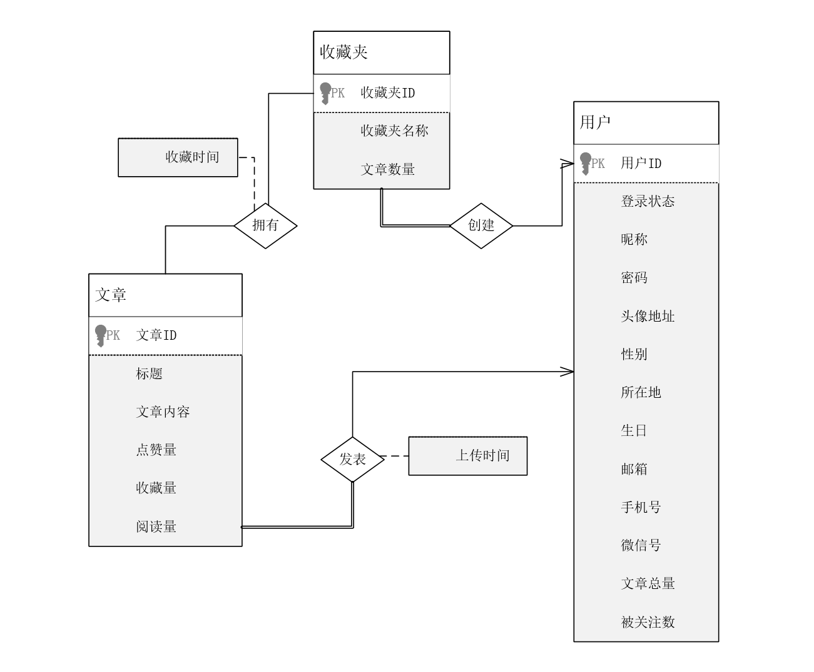
图 2-2 收藏夹模块E-R图

文章模块E-R图
在文章模块中，实体集用户通过联系集发表关联于实体集文章，实体集用户通过联系集发表关联于实体集文章评论，实体集文章通过联系集文章_评论关联于实体集文章评论，该模块建立于文章访问功能、文章发表功能、文章搜索功能、文章评论点赞功能、文章评论功能以及文章评论的回复功能。
实体-联系分析：
- 实体集用户与实体集文章之间通过联系集发表连接，用户与文章间为一对多的关系，文章全部参与该联系。
- 实体集文章与实体集文章评论之间通过联系集文章_评论连接，文章与文章评论间为一对多的关系，文章评论全部参与该联系。
- 实体集用户与实体集文章评论之间通过联系集发表连接，用户与文章评论间为一对多的关系，文章评论全部参与该联系。

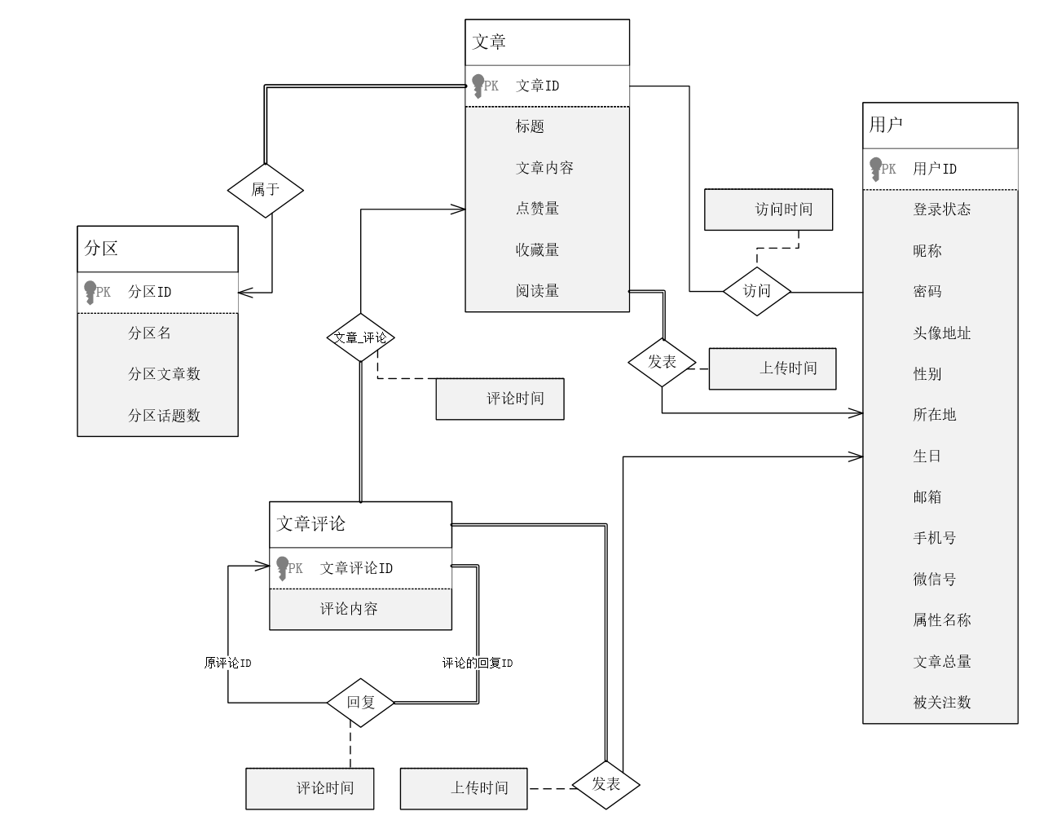

图 2-3 文章模块E-R图

话题模块E-R图
在话题模块中，实体集用户通过联系集发表关联于实体集话题，实体集用户通过联系集发表关联于实体集回答，实体集话题通过联系集话题_回答关联于实体集回答，该模块建立于话题访问功能、话题发表功能、话题搜索功能、回答点赞功能、话题回答功能以及回答的回复功能。
实体-联系分析：
- 实体集用户与实体集话题之间通过联系集发表连接，用户与话题间为一对多的关系，话题全部参与该联系。
- 实体集话题与实体集回答之间通过联系集文章_评论连接，话题与回答间为一对多的关系，文章评论全部参与该联系。
- 实体集用户与实体集回答之间通过联系集发表连接，用户与回答间为一对多的关系，回答全部参与该联系。
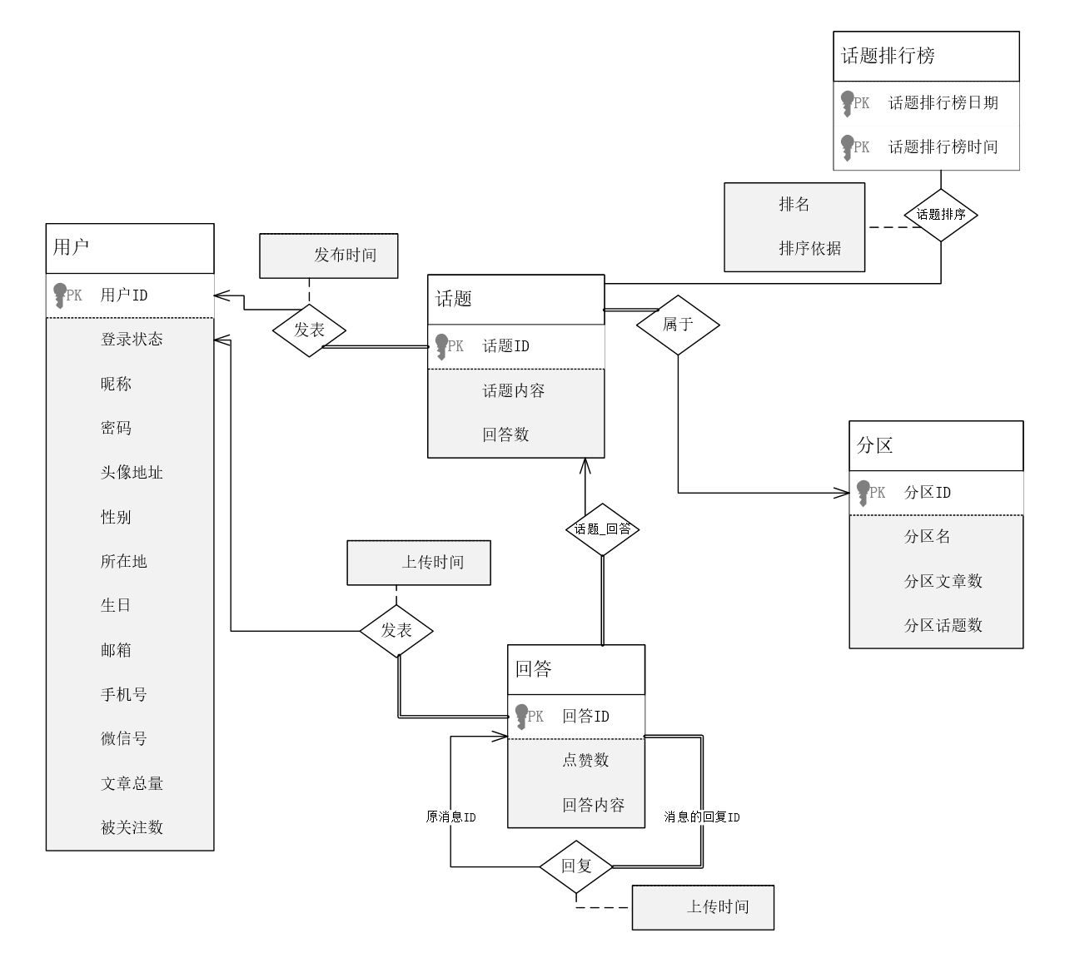
图 2-4 话题模块E-R图

相册模块E-R图
在相册模块中，实体集用户通过联系集创建关联于实体集相册，实体集用户通过联系集上传关联于实体集相片，实体集相片通过联系集属于关联于实体集相册，实体集用户通过联系集发表关联于实体集相片评论，实体集相片通过联系集相片_评论关联于实体集相片评论，该模块建立于相册访问功能、相片访问功能、相片评论发表功能。
实体-联系分析：
- 实体集用户与实体集相册之间通过联系集创建连接，用户与相册间为一对多的关系，相册全部参与该联系。
- 实体集用户与实体集相片之间通过联系集上传连接，用户与相片间为一对多的关系，相片全部参与该联系。
- 实体集相册与实体集相片之间通过联系集属于连接，相册与相片间为一对多的关系，相片全部参与该联系。
- 实体集相片与实体集相片评论之间通过联系集相片_评论连接，相片与相片评论间为一对多的关系，相片评论全部参与该联系。
- 实体集用户与实体集相片评论之间通过联系集发表连接，用户与相片评论间为一对多的关系，相片评论全部参与该联系。
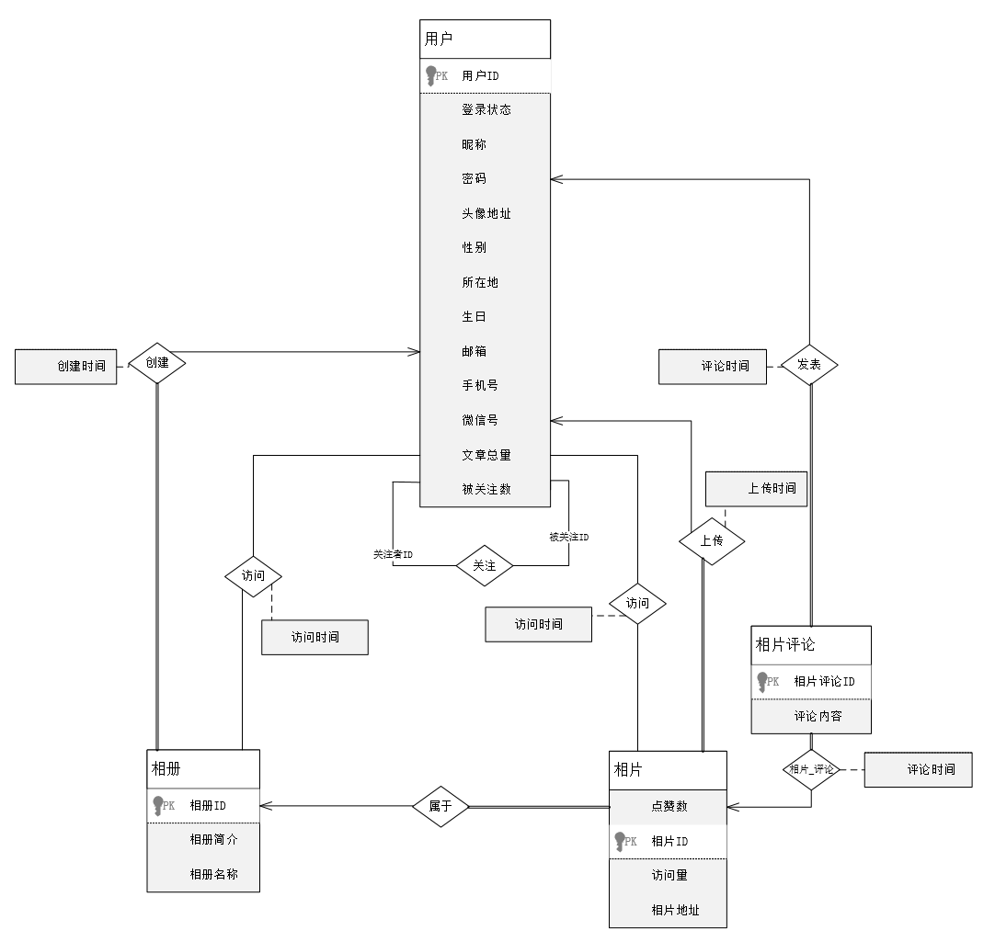
图 2-5 相册模块E-R图

关注模块E-R图
在关注模块中，实体集用户（关注者）通过联系集关注关联于实体集用户（被关注者），该模块建立于用户间的关注功能。
实体-联系分析：
- 实体集用户（关注者）与实体集用户（被关注者）之间通过联系集关注连接，用户（关注者）与用户（被关注者）间为多对多的关系。
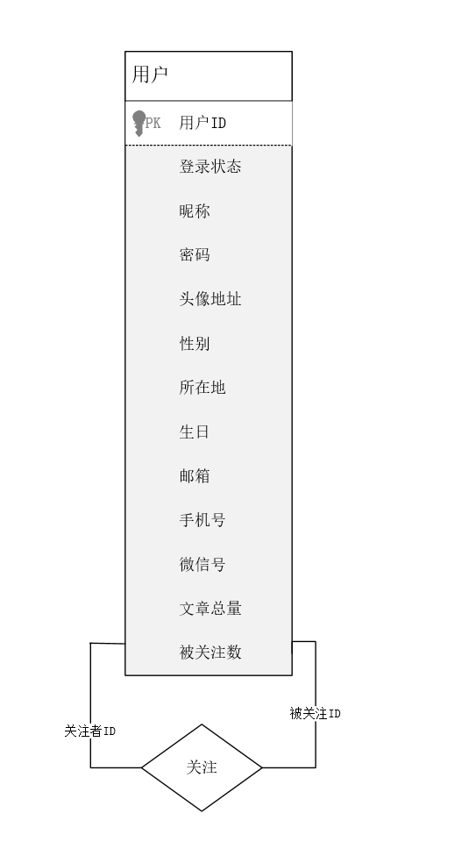
图 2-6 关注模块E-R图

消息库模块E-R图
在发送消息模块中，实体集用户通过联系集发送关联于实体集消息库，用户可以发表文章评论、回答话题和发表相册评论，发布关系表会记录消息是由哪一个用户发布，消息信息会被记录在消息库中，消息类型可能为（发表文章评论、发表相册评论、回答话题），消息内容属性记录消息内容，消息时间属性记录消息发布的时间。
实体-联系分析：
- 实体集用户与实体集消息库之间通过联系集发送连接，用户与消息库间为一对多的关系。

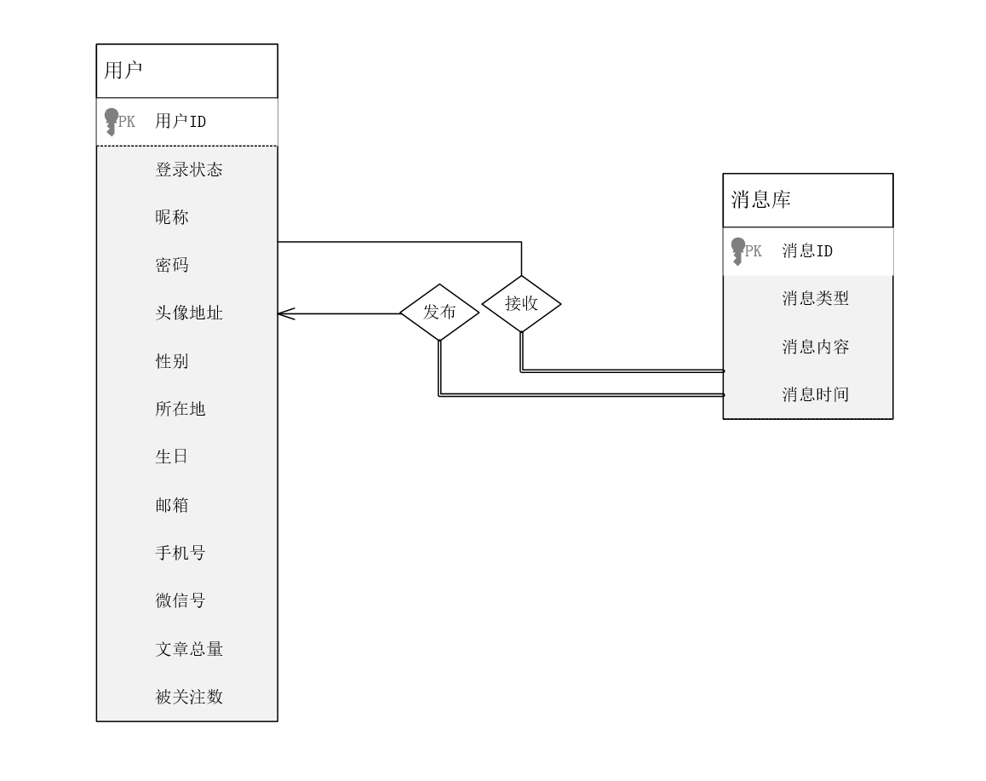
图 2-7 消息库模块E-R图

公告模块E-R图
在拥有公告模块中，实体集用户通过联系集发布关联于实体集公告，该模块建立于公告发表功能。
实体-联系分析：
- 实体集用户与实体集公告之间通过联系集发布连接，用户与公告间为一对多的关系。

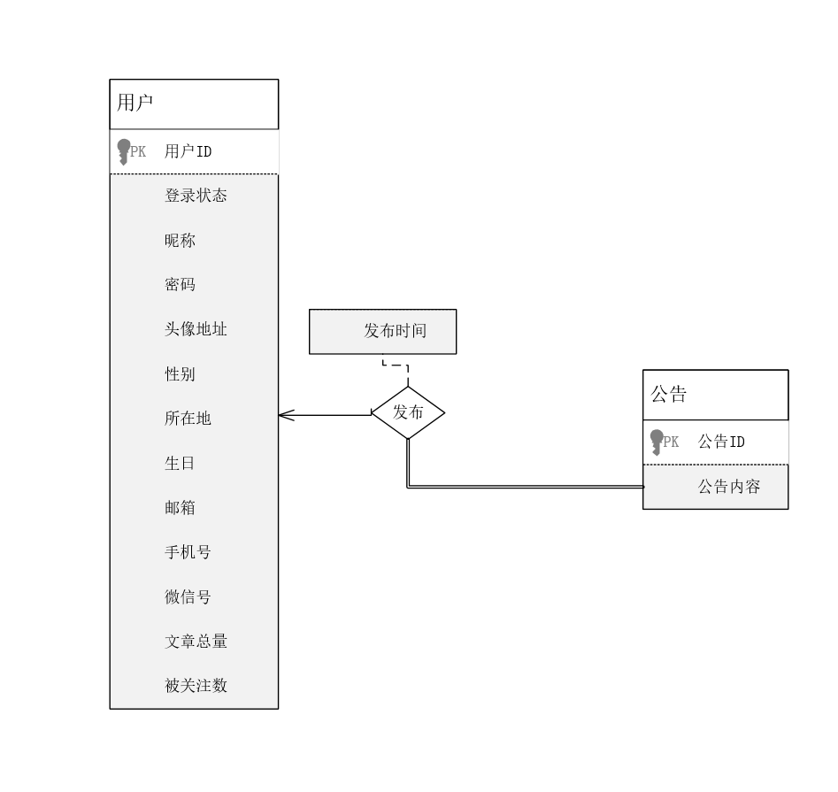

图 2-8 公告模块E-R图

逻辑设计
根据上述E-R图，并结合关系模式设计的规范化要求，将概念设计阶段产物E-R图转化为关系模型，并设计以下表。转化后对得到的关系模型进行检查，使得所有关系满足1NF和3NF。

表的设计
以下列出各表：
实体表：
1）用户 USER：记录用户登录和个人信息
2）文章 ARTICLE：记录文章内容和交互信息
3）文章评论回复 ARTICLE_COMMENT_REPLY：记录文章评论回复的信息
4）文章排行榜 ARTICLE_RANK：记录文章排行榜的信息
5）收藏夹 FAVORITE：记录收藏夹创建信息
6）相册 ALBUM：记录相册信息
7）相片 PHOTO：记录相片上传和交互信息
8）相片评论 PHOTO_COMMENT：记录相片评论的信息
9）话题 TOPIC：记录话题内容和交互信息
10）话题回答 TOPIC_ANSWER_REPLY：记录话题回答回复的信息
11）话题排行榜 TOPIC_RANK：记录话题排行榜的信息
12）消息库 MESSAGE_LIBRARY：记录用户互动消息的信息
13）公告 ANNOUNCEMENT：记录公告的信息
14）分区 ZONE：记录分区信息
联系表：
1）文章访问 ARTICLE_VISIT：记录文章访问信息
2）文章收藏 FAVORITE_ARTICLE：记录收藏夹内容信息
3）相册访问 ALBUM_VISIT：记录用户访问相册的信息
4）相片访问 PHOTO_VISIT：记录用户访问相片的信息
5）消息接收 MESSAGE_RECEIVE：记录消息接受的信息
6）消息发送 MESSAGE_SEND：记录消息发送的信息
7）关注 USER_FOLLOW：记录用户关注的信息

用户表（USER）
表格 3-1 用户表（USER）
字段名 | 数据类型 | 长度 | 说明 | 备注
USER_ID | Varchar2 | 8 | 用户ID | PK
STATE | Varchar2 | 4 | 在线状态
NICK_NAME | Varchar2 | 20 | 昵称 | 字符仅包括下划线
PASSWORD | Varchar2 | 20 | 密码 | 6-20位，仅包括数字、字母、下划线
AVATAR | Varchar2 | 80 | 头像
GENDER | Varchar2 | 2 | 性别
LOCATION | Varchar2 | 20 | 所在地
DOB | Date |  | 生日
EMAIL | Varchar2 | 30 | 邮箱
TEL | Number | 11 | 手机号
WECHAT | Varchar2 | 20 | 微信号
ARTICLE_NUM | number | 5 | 文章总量
FOLLOW_NUM | number | 8 | 被关注数

文章表（ARTICLE）
表格 3-2 文章表（ARTICLE）
字段名 | 数据类型 | 长度 | 说明 | 备注
ARTICLE_ID | Varchar2 | 8 | 文章ID | PK
TITLE | Varchar2 | 40 | 标题
USER_ID | Varchar2 | 8 | 用户ID | FK，参照了USER表的USER_ID
ARTICLE_CONTENT | Varchar2 | 4000 | 文章内容 | 字符仅包括下划线
ARTICLE_LIKES | Number | 8 | 点赞量
COLLECT_NUM | Number | 8 | 收藏量
READ_NUM | Number | 10 | 阅读量
ARTICLE_UPLOAD_TIME | Timestamp |  | 上传时间
ZONE_ID | Varchar2 | 8 | 分区ID | FK，参照了ZONE表的ZONE_ID

文章评论回复表（ARTICLE_COMMENT_REPLY）
表格 3-3 文章评论回复表（ARTICLE_COMMENT_REPLY）
字段名 | 数据类型 | 长度 | 说明 | 备注
ARTICLE_CR_ID | Varchar2 | 8 | 文章评论ID | PK
ARTICLE_CR_CONTENT | Varchar2 | 1000 | 评论内容
ARTICLE_ID | Varchar2 | 8 | 文章ID | FK，参照了ARTICLE表的ARTICLE_ID
USER_ID | Varchar2 | 8 | 用户ID | FK，参照了USER表的USER_ID
ARTICLE_CR_TIME | Timestamp |  | 评论时间
PARENT_CR_ID |  |  | 父评论ID | FK，参照了ARTICLE_COMMENT_REPLY表的ARTICLE_CR_ID

文章排行榜表（ARTICLE_RANK）
表格 3-4 文章排行榜表（ARTICLE_RANK）
字段名 | 数据类型 | 长度 | 说明 | 备注
ARTICLE_RANK_DATE | Date |  | 文章排行榜日期 | PK
ARTICLE_RANK_TIME | Time |  | 文章排行榜时间 | PK
ARTICLE_ID | Varchar2 | 8 | 文章ID | FK，参照了ARTICLE表的ARTICLE_ID
ARTICLE_RANK_TYPE | Varchar2 | 1 | 排序依据 | PK，基于点赞量、评论量、阅读量、上传时间
ARTICLE_RANK | Varchar2 | 3 | 文章排名 | PK

文章访问表（ARTICLE_VISIT）
表格 3-5 文章访问表（ARTICLE_VISIT）
字段名 | 数据类型 | 长度 | 说明 | 备注
USER_ID | Varchar2 | 8 | 用户ID | PK，FK（USER表的USRE_ID）
ARTICLE_ID | Varchar2 | 8 | 文章ID | PK，FK（ARTICLE表的ARTICLE_ID）
ARTICLE_VISIT_TIME | Timestamp |  | 访问时间

收藏夹表（FAVORITE）
表格 3-6 收藏夹表（FAVORITE）
字段名 | 数据类型 | 长度 | 说明 | 备注
FAVORITE_ID | Varchar2 | 8 | 收藏夹ID | PK
FAVORITE_NAME | Varchar2 | 20 | 收藏夹名称
ARTICLE_NUM | Number | 3 | 文章数量
USER_ID | Varchar2 | 8 | 用户ID | FK，参照了USER表的USER_ID

文章收藏表（FAVORITE_ARTICLE）
表格 3-7 文章收藏表（FAVORITE_ARTICLE）
字段名 | 数据类型 | 长度 | 说明 | 备注
FAVORITE_ID | Varchar2 | 8 | 收藏夹ID | PK，FK（FAVORITE表的FAVORITE_ID）
ARTICLE_ID | Varchar2 | 8 | 文章ID | PK，FK（ARTICLE表的ARTICLE_ID）
FAVORITE_TIME | Timestamp |  | 收藏时间

相册表（ALBUM）
表格 3-8 相册表（ALBUM）
字段名 | 数据类型 | 长度 | 说明 | 备注
ALBUM_ID | Varchar2 | 8 | 相册ID | PK
ALBUM_INTRO | Varchar2 | 50 | 相册简介
ALBUM_NAME | Varchar2 | 20 | 相册名称
USER_ID | Varchar2 | 8 | 用户ID | FK，参照了USER表的USRE_ID
ALBUM_TIME | Timestamp |  | 创建时间

相册访问表（ALBUM_VISIT）
表格 3-9 相册访问表（ALBUM_VISIT）
字段名 | 数据类型 | 长度 | 说明 | 备注
ALBUM_ID | Varchar2 | 8 | 相册ID | PK，FK（ALBUM表的ALBUM_ID）
USER_ID | Varchar2 | 8 | 用户ID | PK，FK（USER表的USRE_ID）
ALBUM_VISIT_TIME | Timestamp |  | 访问时间

相片表（PHOTO）
表格 3-10 相片表（PHOTO）
字段名 | 数据类型 | 长度 | 说明 | 备注
PHOTO_ID | Varchar2 | 8 | 相片ID | PK
ALBUM_ID | Varchar2 | 8 | 相册ID | FK，参照了ALBUM表的ALBUM_ID
PHOTO_LIKES | Number | 8 | 点赞数
VISIT_NUM | Number | 10 | 访问量
PHOTO_ADRESS | Varchar2 | 80 | 相片地址
PHOTO_UPLOAD_TIME | Timestamp |  | 上传时间
USER_ID | Varchar2 | 8 | 用户ID | FK，参照了USER表的USRE_ID

相片访问表（PHOTO_VISIT）
表格 3-11 相片访问表（PHOTO_VISIT）
字段名 | 数据类型 | 长度 | 说明 | 备注
PHOTO_ID | Varchar2 | 8 | 相片ID | PK，FK（PHOTO表的PHOTO_ID）
USER_ID | Varchar2 | 8 | 用户ID | PK，FK（USER表的USRE_ID）
PHOTO_VISIT_TIME | Timestamp |  | 访问时间

相片评论表（PHOTO_COMMENT）
表格 3-12 相片评论表（PHOTO_COMMENT）
字段名 | 数据类型 | 长度 | 说明 | 备注
PHOTO_COMMENT_ID | Varchar2 | 8 | 相片评论ID | PK
PHOTO_COMMENT_CONTENT | Varchar2 | 100 | 评论内容
PHOTO_ID | Varchar2 | 8 | 相片ID | FK，参照了PHOTO表的PHOTO_ID
USER_ID | Varchar2 | 8 | 用户ID | FK，参照了USER表的USRE_ID
PHOTO_COMMENT_TIME | Timestamp |  | 评论时间

话题表（TOPIC）
表格 3-13 话题表（TOPIC）
字段名 | 数据类型 | 长度 | 说明 | 备注
TOPIC_ID | Varchar2 | 8 | 话题ID | PK
TOPIC_CONTENT | Varchar2 | 1000 | 话题内容
ANSWER_NUM | Number | 4 | 回答数
USER_ID | Varchar2 | 8 | 用户ID | FK，参照了USER表的USRE_ID
TOPIC_UPLOAD_TIME | Timestamp |  | 上传时间
ZONE_ID | Varchar2 | 8 | 分区ID | FK，参照了ZONE表的ZONE_ID

话题回答回复表（TOPIC_ANSWER_REPLY）
表格 3-14 话题回答表（TOPIC_ANSWER_REPLY）
字段名 | 数据类型 | 长度 | 说明 | 备注
TOPIC_AR_ID | Varchar2 | 8 | 话题回答ID | PK
TOPIC_ID | Varchar2 | 8 | 话题ID | FK，参照了TOPIC表的TOPIC_ID
ANSWER_LIKES | Number | 4 | 点赞数
ANSWER_CONTENT | Varchar2 | 1000 | 回答内容
USER_ID | Varchar2 | 8 | 用户ID | FK，参照了USER表的USRE_ID
ANSWER_UPLOAD_TIME | Timestamp |  | 上传时间
PARENT_AR_ID | Varchar2 | 8 | 父回答ID | FK，参照了TOPIC_ANSWER_REPLY表里的TOPIC_AR_ID

话题排行榜表（TOPIC_RANK）
表格 3-15 文章排行榜表（TOPIC_RANK）
字段名 | 数据类型 | 长度 | 说明 | 备注
TOPIC_RANK_DATE | Date |  | 话题排行榜日期 | PK
TOPIC_RANK_TIME | Time |  | 话题排行榜时间 | PK
TOPIC_ID | Varchar2 | 8 | 话题ID | FK，参照了TOPIC表的TOPIC_ID
TOPIC_RANK_TYPE | Varchar2 | 1 | 排序依据 | PK，基于回答数、上传时间
TOPIC_RANK | Varchar2 | 3 | 话题排名 | PK

消息库表（MESSAGE_LIBRARY）
表格 3-16 消息库表（MESSAGE_LIBRARY）
字段名 | 数据类型 | 长度 | 说明 | 备注
MESSAGE_ID | Varchar2 | 8 | 消息ID | PK
MESSAGE_TYPE | Varchar2 | 5 | 消息类型 | 有以下类型：评论、回复、收藏、点赞、关注、发布、分享、@
MESSAGE_CONTENT | Varchar2 | 50 | 消息内容
MESSAGE_TIME | Timestamp |  | 消息时间

消息接收表（MESSAGE_RECEIVE）
表格 3-17 消息接收表（MESSAGE_RECEIVE）
字段名 | 数据类型 | 长度 | 说明 | 备注
MESSAGE_ID | Varchar2 | 8 | 消息ID | PK
USER_ID | Varchar2 | 8 | 用户ID | PK，FK（USER表的USRE_ID）
READ_STATE | Varchar2 | 1 | 阅读状态 | 未读“0”，已读“1”

消息发送表（MESSAGE_SEND）
表格 3-18 消息发送表（MESSAGE_SEND）
字段名 | 数据类型 | 长度 | 说明 | 备注
MESSAGE_ID | Varchar2 | 8 | 消息ID | PK
USER_ID | Varchar2 | 8 | 用户ID | PK，FK（USER表的USRE_ID）

公告表（ANNOUNCEMENT）
表格 3-19 公告表（ANNOUNCEMENT）
字段名 | 数据类型 | 长度 | 说明 | 备注
ANNOUNCEMENT_ID | Varchar2 | 8 | 公告ID | PK
ANNOUNCEMENT_CONTENT | Varchar2 | 500 | 公告内容
USER_ID | Varchar2 | 8 | 用户ID | FK，参照了USER表的USRE_ID
ANNOUCEMENT_UPLOAD_TIME | Timestamp |  | 上传时间

关注表（USER_FOLLOW）
表格 3-20 关注表（USER_FOLLOW）
字段名 | 数据类型 | 长度 | 说明 | 备注
ACTIVE_USER_ID | Varchar2 | 8 | 关注用户ID | PK，FK（USER表的USRE_ID）
PASSIVE_USER_ID | Varchar2 | 8 | 被关注用户ID | PK，FK（USER表的USRE_ID）

分区表（ZONE）
表格 3-21 分区表（ZONE）
字段名 | 数据类型 | 长度 | 说明 | 备注
ZONE_ID | Varchar2 | 8 | 分区ID | PK
ZONE_NAME | Varchar2 | 10 | 分区名
ZONE_ARTICLE_NUM | Number | 2 | 分区文章数
ZONE_TOPIC_NUM | Number | 3 | 分区话题数

数据库关系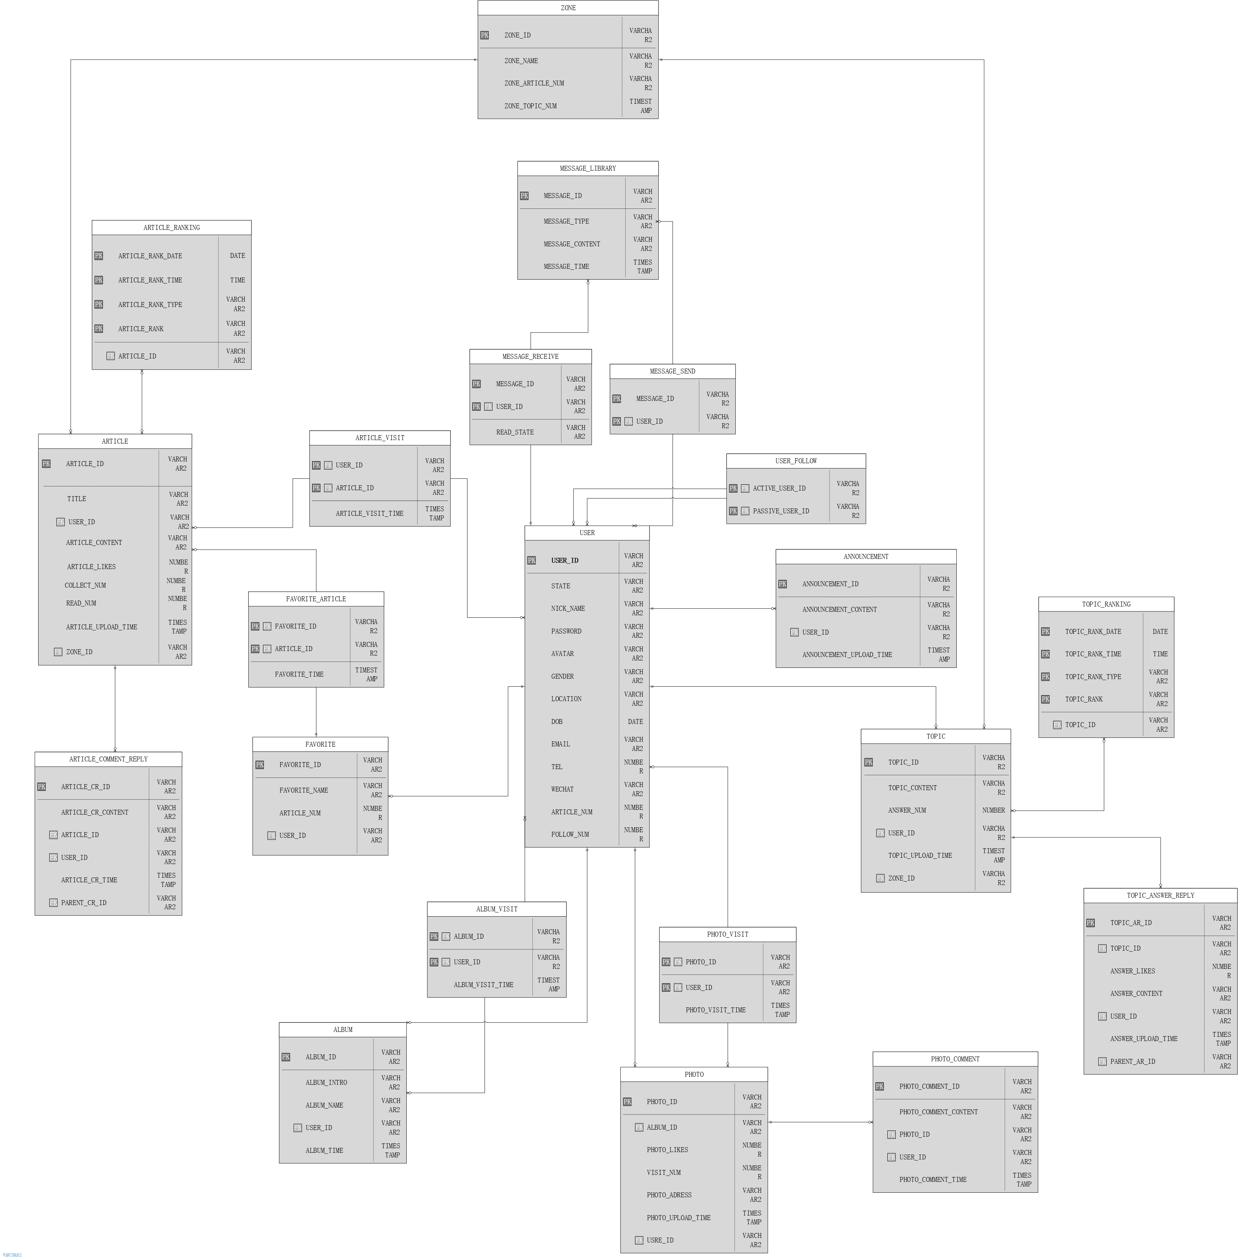
图 3-3 数据库关系图

- 图表索引
图2-1总体E-R图 11
图2-2收藏夹模块E-R图 18
图2-3文章模块E-R图 19
图2-4话题模块E-R图 20
图2-5相册模块E-R图 21
图2-6关注模块E-R图 23
图2-7消息库模块E-R图 24
图2-8公告模块E-R图 25
图 3-1 数据库关系图 37
表格3-1用户表（USER） 27
表格3-2文章表（ARTICLE） 28
表格3-3文章评论回复表（ARTICLE_COMMENT_REPLY） 28
表格3-4文章排行榜表（ARTICLE_RANK） 29
表格3-5文章访问表（ARTICLE_VISIT） 29
表格3-6收藏夹表（FAVORITE） 30
表格3-7文章收藏表（FAVORITE_ARTICLE） 30
表格3-8相册表（ALBUM） 30
表格3-9相册访问表（ALBUM_VISIT） 31
表格3-10相片表（PHOTO） 31
表格3-11相片访问表（PHOTO_VISIT） 32
表格3-12相片评论表（PHOTO_COMMENT） 32
表格3-13话题表（TOPIC） 33
表格3-14话题回答回复表（TOPIC_ANSWER_REPLY） 33
表格3-15话题排行榜表（TOPIC_RANK） 34
表格3-16消息库表（MESSAGE_LIBRARY） 34
表格3-17消息接收表（MESSAGE_RECEIVE） 34
表格3-18消息发送表（MESSAGE_SEND） 35
表格3-19公告表（ANNOUNCEMENT） 35
表格3-20关注表（USER_FOLLOW） 35
表格3-21分区表（ZONE） 36

